概要设计说明书
智能共享自习室预约系统

项目名称：智能共享自习室预约系统
文档编号 | SSR-HLD-001 | 版本 | V1.0
编写人 | imicola（组长） | 日期 | 2026-09-05
审核人 | 全体组员 | 日期 | 2026-09-05

目录
- 1．引言
- 2．任务概述
- 3．总体设计
- 4．接口设计
- 5．数据结构设计
- 6．运行设计
- 7．出错处理设计
- 8．安全保密设计
- 9．维护设计

1．引言

1.1 编写目的
本说明书依据《需求规格说明书》（SSR-REQ-001）编制，从总体上定义智能共享自习室预约系统的体系结构、模块划分、外部/内部接口、数据结构与运行方式，作为后续详细设计与编码工作的直接依据。
预期读者：系统设计与开发人员、测试人员、课程设计指导教师。

1.2 项目背景
a. 本项目为《系统分析与设计》课程设计课题，由 5 人项目小组自主选题开发，指导教师所在课程组为主管部门；
b. 本系统为独立 Web 应用（B/S 架构），通过浏览器向学生与管理员提供服务，不与其他业务系统存在接口依赖；数据库采用自管 PostgreSQL 实例。

1.3 定义
术语/缩写 | 说明
分层架构 | handler（HTTP 适配）→ service（业务）→ repository（数据访问）的三层组织方式
仓储模式 | Repository 模式，将数据访问细节封装在独立层
调度器 | 后台定时任务组件，负责违约扫描、候补递补、签到提醒
分布式锁 | 基于 Redis 实现的资源互斥锁，保障高并发预约与调度器主备选举
Cache-Aside | 旁路缓存模式，先读缓存，失效查库并回填，数据更新时失效缓存
DSN | Data Source Name，数据库连接串
迁移脚本 | 声明式 SQL 脚本，管理数据库结构演进
优雅降级 | Redis 离线时自动切换为纯数据库模式，核心功能持续可用
优雅关闭 | 收到终止信号后停止接收新请求、等待在途请求完成再退出

1.4 参考资料
编号 | 资料
[1] | 《需求规格说明书》SSR-REQ-001 V1.0
[2] | GB/T 8567-2006《计算机软件文档编制规范》
[3] | PostgreSQL 18 / Redis 7 / Gin / Vue 3 官方文档

2．任务概述

2.1 目标
在需求规格说明书确定的 G1–G7 目标下，给出可实现的技术总体方案：前后端分离 + REST API + 关系数据库 + Redis 内存缓存/分布式锁 + 后台调度器，保证功能完整、结构清晰、并发安全且便于分工并行开发与测试。

2.2 运行环境
后端采用 Go 1.27、Gin 1.12.0、pgx 5.10.0、golang-jwt 5.3.1、go-redis 9.22.0 与 bcrypt；主数据存储为 PostgreSQL 18，Redis 7 用于缓存、限流、JWT 注销黑名单和分布式协调。前端采用 Vue 3.5.42、Vite 8.2.2、Vue Router 5.3.0、Pinia 4.0.3、Element Plus 2.14.5、Axios 1.20.0、ECharts 6.1.0 和 GSAP 3.15.0。系统通过 Docker Compose 编排 PostgreSQL、Redis 和后端服务。
服务端 Linux/容器化环境 + Go 1.27/Gin + PostgreSQL 18 + Redis 7；客户端现代浏览器；开发期前端 Vite 开发服务器（5173）经 CORS 访问后端（8080）。Redis 与 PostgreSQL 均支持 Docker 容器化运行。

2.3 需求概述
模块 | 对应需求 | 优先级
M1 身份认证 | FR-01/02 | 高
M2 座位资源管理 | FR-03 | 高
M3 座位查询与预约 | FR-04 | 高
M4 智能自动分配 | FR-05 | 高
M5 预约生命周期 | FR-06 | 高
M6 信用分管理 | FR-07 | 中
M7 候补队列 | FR-08 | 中
M8 消息通知 | FR-09 | 中
M9 统计分析 | FR-10 | 中

2.4 条件与限制
- 教学演示场景：单实例部署，无水平扩展要求，但结构上不得阻碍后续扩展；
- 无外部消息网关：通知全部为站内通知；
- 时间基准为服务器时间；
- 小组 5 人分工开发，模块间接口需先行约定（本文档第 4 章）。

3．总体设计

3.1 处理流程
系统总体处理流程为"请求—限流—认证—防重—业务—缓存/落库—调度闭环"：
- 浏览器发起 HTTPS/HTTP 请求；
- 接入层 Gin 路由与中间件链：CORS 处理 → 限流中间件（基于 Redis 限制敏感接口频次）→ JWT 认证（含 Redis 黑名单校验）→ RBAC 权限判定；
- handler 解析与校验参数；
- service 执行业务规则：
- 读请求优先通过 rediscache 检索 Redis 旁路缓存，命中则极速返回；未命中时查库并防雪崩（随机 TTL）回填；
- 预约/释放等高并发写请求，优先通过 redissync 获取分布式细粒度互斥锁（如 lock:seat:<id>:<date>），防止并发超卖，并执行数据库事务；事务提交后主动失效相关房间和统计缓存；
- repository 参数化访问 PostgreSQL 18，依赖 GiST 排除约束最终兜底；
- 统一格式返回响应；同时后台调度器通过 Redis 分布式锁完成主备选举，周期运行违约扫描、候补递补与签到提醒。
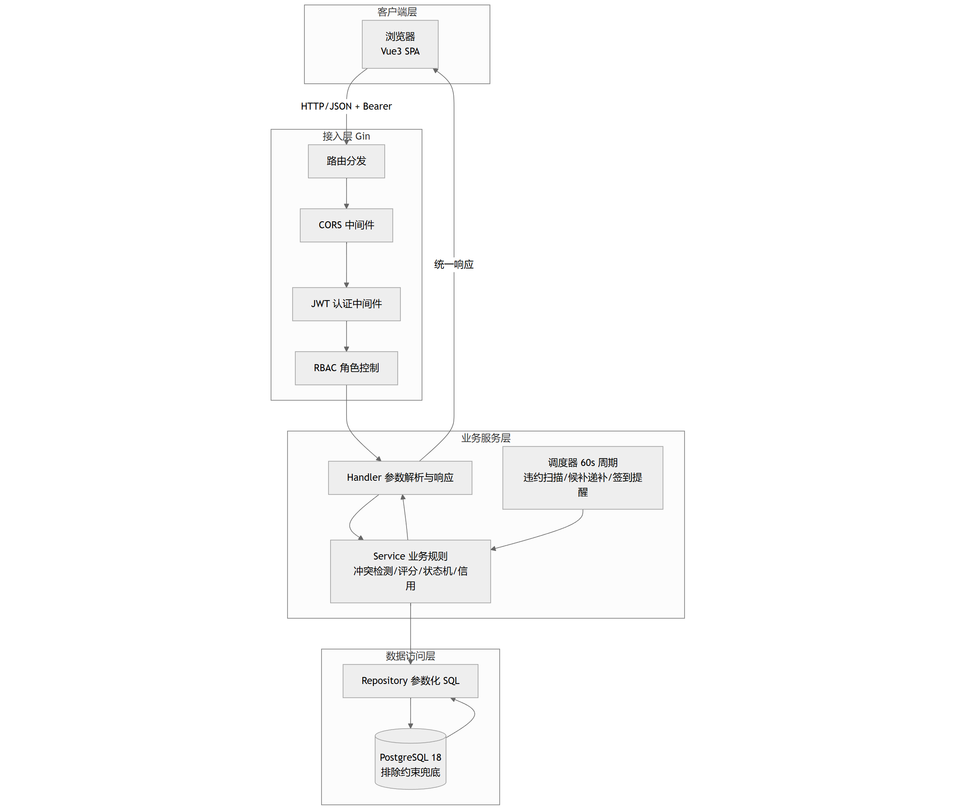
图 3-1 总体处理流程图

3.2 总体结构和模块外部设计
系统采用前后端分离的现代化架构，集成内存缓存与分布式协调：
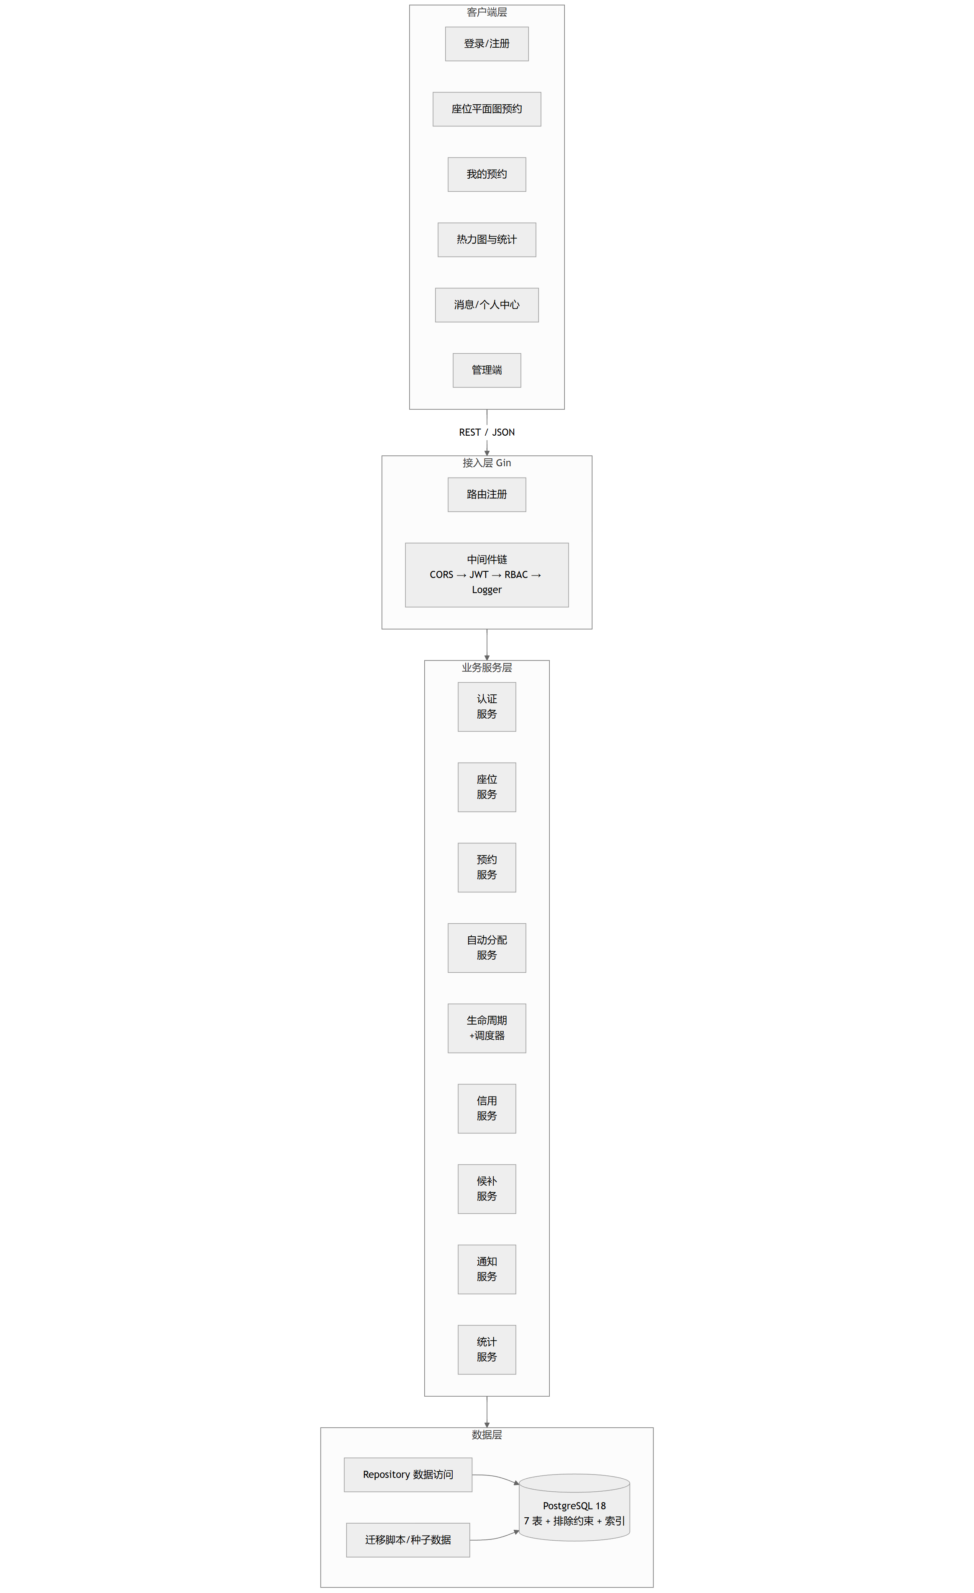
图 3-2 系统架构图
- 客户端层：Vue 3 单页应用（Element Plus + ECharts + Pinia），负责界面呈现与交互；
- 接入层：Gin 路由 + 中间件（CORS、RateLimit 限流、JWT 认证 + 黑名单、RBAC、日志），承担协议适配、防刷与安全准入；
- 业务服务层：9 个 service 模块（认证、房间座位、预约、生命周期、自动分配、信用、候补、通知、统计）+ 1 个高可用调度器；
- 缓存与同步层：Redis 7，负责座位平面图缓存、统计报表缓存、分布式互斥锁（防超卖）、调度器 Leader 选举、IP/用户级限流与注销 JWT 黑名单；具备优雅降级（Graceful Degradation）能力；
- 持久化存储层：PostgreSQL 18 提供强一致持久化、外键级联与 GiST 排除约束兜底。
后端模块结构（包路径）：
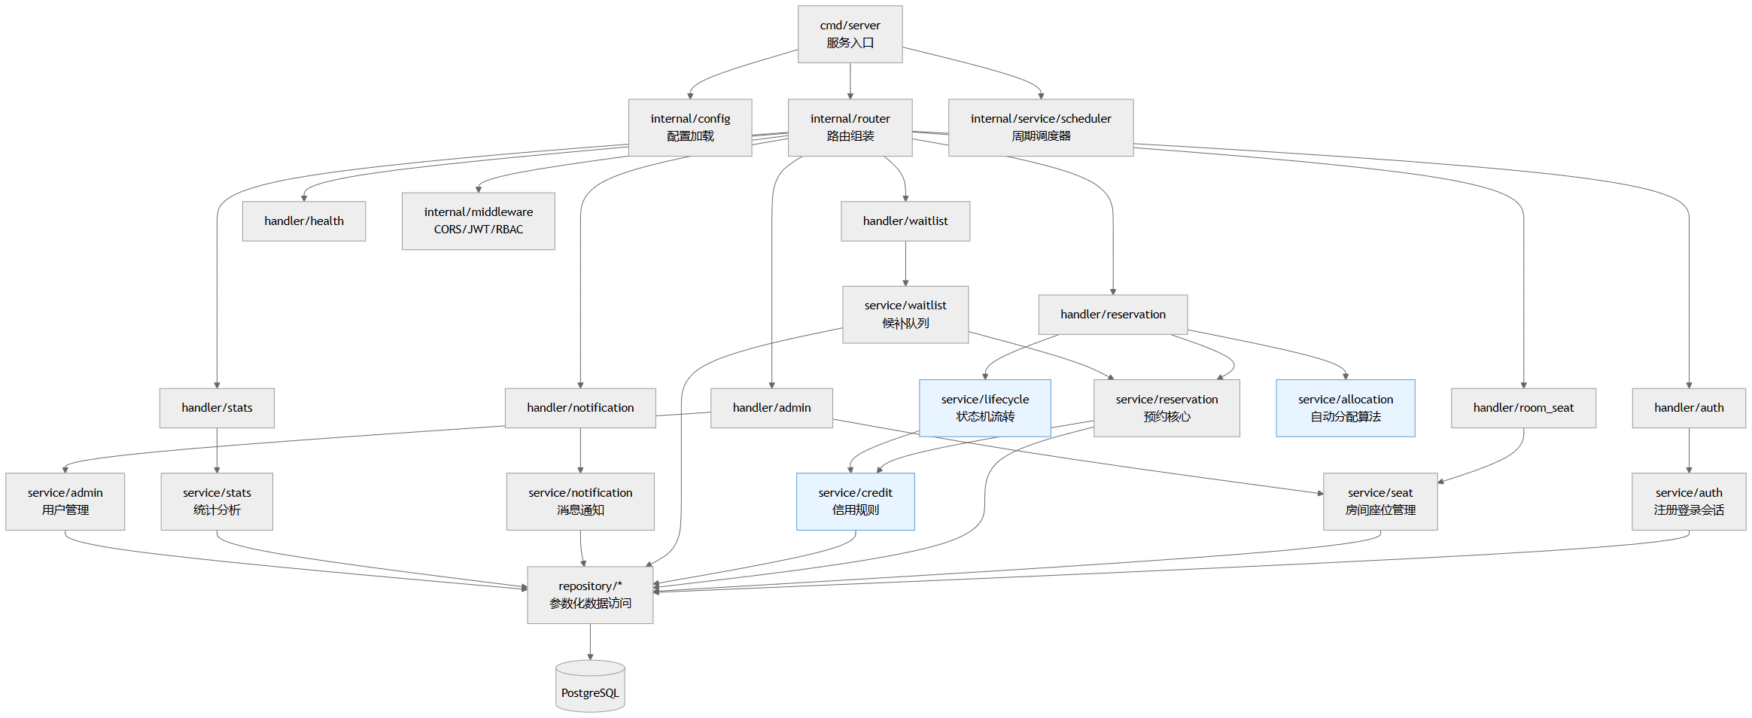
图 3-3 后端模块结构图
模块（包） | 职责 | 负责人
internal/handler | HTTP 参数解析、调用 service、统一响应 | Glassous/DonGKids
internal/service | 业务规则：冲突检测、评分、状态机、信用规则、缓存管理与加锁 | Glassous/DonGKids
internal/repository | 数据访问、SQL 执行与 Redis 客户端连接池管理 | 各模块负责人
internal/pkg/redissync | 基于 Redis Lua 脚本的分布式互斥锁（原子加锁与安全解锁） | Glassous
internal/pkg/rediscache | 旁路缓存助手（JSON 序列化、随机 TTL 防雪崩、优雅降级） | Glassous
internal/middleware | JWT 认证、Redis 黑名单校验、RBAC、CORS、Redis 接口限流 | Glassous
internal/model | 领域模型与传输对象 | imicola
internal/service/scheduler.go | 周期任务：分布式主节点选举、违约扫描、候补递补、提醒 | DonGKids
frontend/src/* | 页面、路由、状态、API 封装 | hjsdjuhv8

3.3 功能分配
需求 | 模块 | 主要程序单元
FR-01/02 | auth | handler/auth.go, service/auth.go, repository/user.go, middleware/auth.go, middleware/ratelimit.go
FR-03 | room/seat | handler/admin_room.go, service/seat.go, repository/room.go, pkg/rediscache
FR-04 | reservation | handler/reservation.go, service/reservation.go, pkg/redissync, pkg/rediscache
FR-05 | allocation | service/allocation.go
FR-06 | lifecycle+scheduler | service/lifecycle.go, service/scheduler.go, pkg/redissync
FR-07 | credit | service/credit.go, repository/credit.go
FR-08 | waitlist | service/waitlist.go, service/waitlist.go
FR-09 | notification | service/notification.go
FR-10 | stats | service/stats.go, handler/stats.go, pkg/rediscache

4．接口设计

4.1 外部接口
（1）用户界面接口：前端 SPA 通过 axios 调用后端 REST API；除登录/注册与健康检查外，全部请求携带 Authorization: Bearer <JWT>；响应统一为 {"code", "message", "data"}。
（2）软件接口（REST API 分组）：
分组 | 前缀 | 主要端点 | 缓存/限流策略
认证 | /api/auth | register、login、logout、profile | login 接口受限流（每 IP 每分钟 10 次）；logout 写入 JWT 黑名单
房间座位 | /api/rooms、/api/seats | 房间列表、座位平面图（含时段占用） | 房间详情及房间列表采用 Redis 缓存；座位平面图按目标时段直接查询 PostgreSQL
预约 | /api/reservations | 创建、自动分配、签到、离开、返回、签退、取消、我的预约 | 手动预约和自动分配分别受限流（每用户每秒 2 次）；加分布式锁并失效对应房间缓存
候补 | /api/waitlist | 加入、取消、我的候补 | 状态流转保障
通知 | /api/notifications | 列表、未读数、标记已读、全部已读 | -
统计 | /api/stats | heatmap、overview、trend、peak、top-seats | 耗时聚合指标采用 Redis 旁路缓存（TTL 3 分钟并带 ±10% 抖动）
管理端 | /api/admin | 房间 CRUD、座位 CRUD/批量生成、用户管理、统计 | 房间或座位写操作主动使 Redis 关联缓存失效

（3）硬件接口：无。

4.2 内部接口
后端各 service 间通过 Go 接口解耦，关键内部接口约定：
提供方 | 接口方法（摘要） | 调用方
AuthService | Register / Login / Logout / IsTokenBlacklisted / Profile | auth handler、jwt 中间件
SeatService | ListRooms / GetSeatMap / CreateRoom / BatchGenSeats / UpdateSeat / DeleteSeat | 对应 handler、allocation
ReservationService | Create / AutoAllocate / Checkin / Leave / Return / Checkout / Cancel / ListMine | 对应 handler、scheduler
CreditService | ApplyViolation / ApplyCompletion / ApplyLateCancel / GetCredit | reservation、scheduler、handler
WaitlistService | Join / Cancel / ListMine / PromoteReleased | handler、scheduler
NotificationService | Push / List / MarkRead | 各业务 service、handler
StatsService | Heatmap / Overview / Trend / Peak / TopSeats | handler
RedisSync | TryLock / Unlock | reservation、scheduler
RedisCache | Get / Set / Del / DelPrefix | seat、stats、reservation

跨模块协作事件约定：预约取消/违约 → 触发候补递补；递补成功 → 触发通知与预约创建；数据变更时主动失效 Redis 对应键前缀。

5．数据结构设计

5.1 逻辑结构设计
系统核心实体及联系：
- 用户 User 1—N 预约 Reservation；座位 Seat 1—N 预约；
- 房间 Room 1—N 座位 Seat（级联删除）；
- 用户 User 1—N 信用流水 CreditLog；用户 User 1—N 候补 Waitlist；房间 Room 1—N 候补；
- 用户 User 1—N 通知 Notification；
- 预约 Reservation 1—N 信用流水（一条预约可产生多条流水，如违约扣分）。
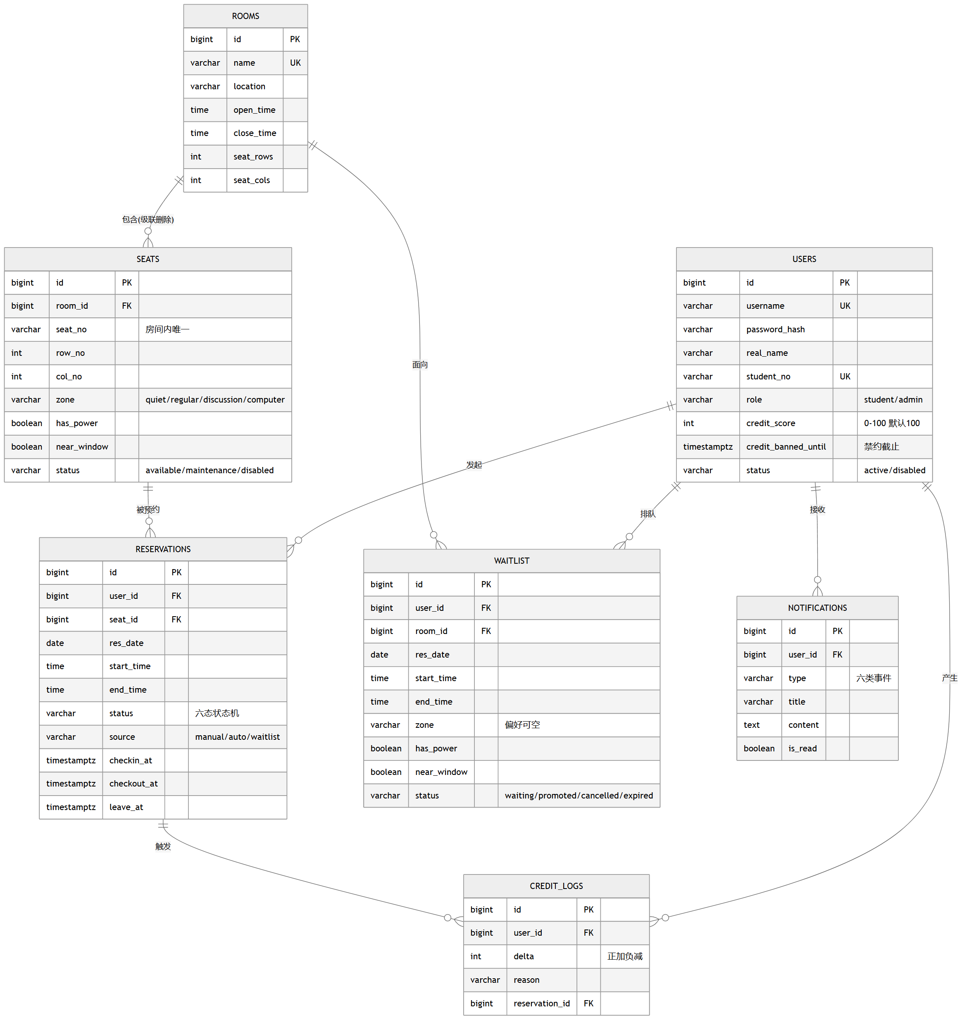
图 5-1 实体联系图（ER 图）

5.2 物理结构设计
对象 | 设计
存储引擎 | PostgreSQL 18 默认堆表 + Redis 7 内存数据结构
主键 | 全表 BIGSERIAL 代理键
索引 | idx_res_seat_date、idx_res_user_date、idx_res_status、idx_wait_room_slot、idx_notify_user_unread 等（见迁移脚本）
约束 | 两项 GiST 排除约束（座位/用户时段不重叠）；枚举 CHECK 约束
连接池 | PostgreSQL 使用 pgxpool 默认配置；Redis PoolSize=20、MinIdleConns=5
缓存键设计 | `studyroom:cache:rooms`、`studyroom:cache:stats:heatmap:<room>:<date>`、`studyroom:cache:stats:overview`、`studyroom:auth:blacklist:<hash>`、`studyroom:lock:user:<uid>:<date>`、`studyroom:lock:seat:<seat>:<date>:<start>_<end>`、`studyroom:scheduler:leader`

5.3 数据结构与程序的关系
数据结构 | 对应 model/缓存对象 | 消费程序
users 行 | model.User | AuthService、CreditService
rooms/seats 行 | model.Room / model.Seat | SeatService、AllocationService
reservations 行 | model.Reservation | ReservationService、Scheduler、StatsService
waitlist 行 | model.WaitlistEntry | WaitlistService、Scheduler
notifications 行 | model.Notification | NotificationService
热力图矩阵 | model.HeatmapMatrix | StatsService → 前端 ECharts
座位平面图缓存 | Redis String (JSON) | SeatService
分布式互斥锁 | Redis String + SETNX + TTL | ReservationService、Scheduler
令牌黑名单 | Redis String + EXPIRE | AuthService、JWTMiddleware

6．运行设计

6.1 运行模块的组合
启动组合：cmd/server → 加载配置 → 建立 PostgreSQL 连接池 → 建立 Redis 客户端连接池（连通性自检） → 装配 repository → 装配 service（注入 Cache 与 Lock 组件） → 注册路由与限流中间件 → 启动 HTTP 监听 → 启动调度器 goroutine（带主备选举机制）。
运行期并发组合：每个 HTTP 请求一个 goroutine（Gin 管理）；调度器独立 goroutine，每 60 秒执行一轮（基于 Redis 锁竞选 Leader → 违约扫描 → 候补递补 → 签到提醒）。

6.2 运行控制
- 配置通过环境变量注入（STUDYROOM_PORT / STUDYROOM_DB_URL / STUDYROOM_JWT_SECRET / STUDYROOM_REDIS_ADDR / STUDYROOM_REDIS_PASSWORD / STUDYROOM_REDIS_DB）；
- /api/health 暴露存活状态（含 PostgreSQL 数据库连通性）；
- 收到 SIGINT/SIGTERM 优雅关闭：停止调度器 → 关闭 HTTP → 释放 Redis 连接 → 释放数据库连接池。

6.3 运行时间
调度周期为 60 秒。其他接口响应时间和吞吐能力需在目标部署环境通过专项性能测试确认，本说明书不记录未经复测的数值。

7．出错处理设计

7.1 出错输出信息
统一响应 {code, message, data}；HTTP 状态码与业务场景映射：
HTTP | 场景 | message 示例
400 | 参数错误 | 开始时间必须早于结束时间
401 | 未认证/令牌已注销/过期 | 令牌无效、已注销或已过期
403 | 无权限/禁约/禁用 | 信用分过低，暂时禁止预约
404 | 资源不存在 | 座位不存在
409 | 冲突/并发争抢 | 该座位此时段已被预约，或正在被他人预约，请稍后重试
429 | 频次超限 | 请求过于频繁，请稍后再试
500 | 内部错误 | 服务内部错误，请稍后重试

7.2 出错处理对策
- 事务回滚：预约创建+信用变动等多表写操作置于同一数据库事务，失败整体回滚；
- 约束兜底：分布式互斥锁先行排队并发请求，数据库排除约束最终兜底（409 语义转换）；
- Redis 优雅降级（Fallback）：
- 启动期如未配置 Redis 或 Redis 宕机，系统自动切换为纯数据库降级模式，并在日志中输出警告，不中断核心业务；
- 运行期若 Redis 发生瞬时故障，缓存读取失败时相关服务回源数据库；预约锁获取发生 Redis 错误时记录日志并依赖 PostgreSQL 排除约束兜底；认证黑名单查询错误时记录日志并继续校验后的请求；注销操作因无法写入黑名单而返回 503；调度器运行中无法取得 Redis 选主锁时跳过本轮；
- 降级运行：统计接口异常不影响预约主链路；通知写入失败仅记日志不阻断主流程；
- 恢复与再启动：服务无本地状态，重启即恢复；调度任务幂等（状态条件更新），重复执行无副作用。

8．安全保密设计
- 口令 bcrypt（cost=10）存储，杜绝明文/可逆加密；
- JWT HS256，密钥经环境变量注入，令牌含 uid/role/过期时间，有效期 24h；
- JWT 主动注销黑名单：用户退出登录或被封禁时，将 Token 哈希存入 Redis 并设置等于 Token 剩余有效期的 TTL，中间件实时校验，彻底解决 JWT 无法提前作废的安全缺陷；
- 接口级防刷与限流：敏感端点（如登录、提交预约）挂载 Redis 计数器/滑动窗口中间件，超过阈值直接阻断（429 Too Many Requests），防范暴力破解与恶意抢座；
- RBAC：/api/admin/ 强制 admin 角色，中间件统一拦截；
- SQL 全参数化（pgx 占位符），杜绝字符串拼接；
- 日志脱敏：口令字段永不落日志；
- 开发配置允许任意来源跨域，正式部署前需配置来源白名单。

9．维护设计
- 数据库演进：backend/migrations 按序号管理，scripts/apply_migrations.sh 可重复执行；
- 结构化日志：Gin 访问日志 + 业务错误日志，含 trace 摘要；
- 单元测试：核心算法（分配/状态机/信用/冲突）单测覆盖，CI 自动执行；
- 配置集中：全部环境变量集中在 config 包，变更零散参数无需改代码；
- 部署脚本：scripts 目录提供集群初始化/启停、迁移、种子脚本，降低环境维护成本。
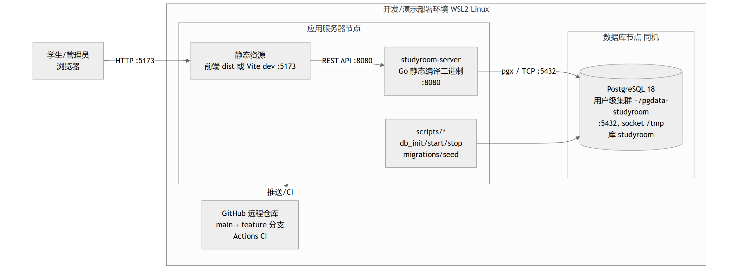
图 9-1 系统部署图

AI 助手设计补充
本节记录智能共享自习室预约系统新增的学生 AI 助手。该功能以信息查询和座位推荐为边界，模型没有直接修改业务数据的权限，最终预约仍由用户确认并经过确定性规则校验。
设计项 | 实现说明
使用对象 | 仅登录学生。管理员端不显示 AI 入口。
主要功能 | 极简闲聊；查询本人资料、信用、预约、候补和通知；自然语言推荐座位。
交互 | 右下角悬浮球打开响应式 Bottom Sheet，支持会话历史、SSE 流式回复和推荐卡片。
数据 | PostgreSQL 保存 ai_conversations 与 ai_messages；消息采用 OpenAI role、content、tool_calls、tool_call_id 兼容字段。
调用 | 后端一次性组装当前学生业务状态及房间座位数据，每条学生消息只调用一次 OpenAI 兼容模型。
预约边界 | 模型只返回推荐。学生选择卡片并最终确认后，既有预约服务重新执行信用、时段、并发锁和冲突校验。
异常与安全 | 按学生身份隔离历史；限制消息长度和调用频率；密钥只保存在后端；模型不可用不影响核心预约功能。

接口与流式事件
会话接口包括 GET、POST /api/ai/conversations，GET /api/ai/conversations/{id}/messages，DELETE /api/ai/conversations/{id}，以及 POST /api/ai/chat/stream。流式事件依次使用 meta、delta、card、done；异常使用 error，前端允许停止和重试。

部署配置
通过 STUDYROOM_AI_BASE_URL、STUDYROOM_AI_API_KEY、STUDYROOM_AI_MODEL 配置兼容服务，并可设置连接超时、响应超时和历史上下文条数。兼容服务必须支持 Chat Completions、SSE 和工具调用。

